ИСПОЛЬЗОВАНИЕ МЕТОДА ЦВЕТОТЕРАПИИ В ЛОГОПЕДИЧЕСКОЙ
РАБОТЕ СО СТАРШИМИ ДОШКОЛЬНИКАМИ С ОБЩИМ
НЕДОРАЗВИТИЕМ РЕЧИ

Л.Н. Теплова
учитель-логопед
МБДОУ «Детский сад № 7»,
г. Новокузнецка

«Умело подобранная гамма цветов способна благотворнее
воздействовать на ребенка, чем иные микстуры».
В.М. Бехтерев
Усилия работников ДОУ сегодня как никогда направлены на оздоровление детей, пропаганду здорового образа жизни. Именно эти задачи являются приоритетными в модернизации российского образования.
Использование здоровьесберегающих технологий в работе учителя-логопеда становятся перспективным направлением коррекционно-развивающей работы с детьми, имеющими нарушения речи. Одна из главных задач логопедической работы – создание такой коррекционно - образовательной среды, которая не только бы сохраняла здоровье ребенка, но и приумножала его. На логопедических занятиях используем традиционные здоровьесберегающие технологии, такие как дыхательная, артикуляционная, пальчиковая гимнастики, упражнения на развитие высших психических функций, физкультминутки, логопедическая ритмика, а так же нетрадиционные технологии - технологию хромотерапии (цветотерапия).
Хромотерапия - наука, изучающая свойство цвета.
Цветотерапия - метод нетрадиционной медицины, воздействие цвета на психику человека, с целью излечения
Каждый цвет воздействует на людей по-разному, носит избирательный характер, и педагогам необходимо это учитывать в работе:
- красный - активизирует, повышает физическую работоспособность, стимулирует психические процессы;
- синий - стимулирует умственную деятельность, успокаивает, расслабляет, понижает аппетит;
- зеленый - успокаивает, повышает защитные силы организма, цвет продуктивности, принятия решения;
- желтый - вызывает чувство покоя, нейтрализует негативные действия, цвет общительности, радости, веселья;
- черный - абсолютное поглощение всех цветов, это покой и тишина;
- белый - оказывает тонизирующее действие на организм человека, эффективно используется для оживления любого другого цвета;
- коричневый - символизирует надежность и прочность, успокаивает и сдерживает.
Мы, учителя-логопеды, в своей работе элементы цветотерапии применяем как на индивидуальных занятиях, так и на подгрупповых и групповых.
Задачи, которые можно решать, применяя технологию цветотерапии:
1. Коррекция звукопроизношения
2. Развитие фонематического слуха
3. Формирование лексико-грамматических средств языка
4. Развитие связной речи
5. Обучение грамоте
6. Создание эмоционального комфорта
1. Коррекция звукопроизношения
Как известно, большая часть индивидуальной работы отводится автоматизации поставленных звуков. Использование цвета в период автоматизации может превратить скучную работу в интересную. На индивидуальных логопедических занятиях цвет используется в период автоматизации, что превращает занятие в увлекательный и творческий процесс. Нужный звук, таким образом, повторяется многократно, а дети получают удовольствие от процесса работы с цветом:
- автоматизация звука «р», «рь»: красный, розовый, серый, черный, оранжевый, коричневый, сиреневый, серебряный;
- автоматизация звука «с», «сь»: красный, синий, серый, серебряный;
- автоматизация звука «з», «зь»: золотой, розовый, зеленый;
- автоматизация звука «ж»: желтый, оранжевый;
- автоматизация звука «л», «ль»: белый, голубой, желтый, зеленый, фиолетовый;
- автоматизация звука «ч»: черный, коричневый.

- Игра «Скажи правильно».
Цель: Автоматизация звука Р во фразовой речи.
Р
красный розовый серый оранжевый черный
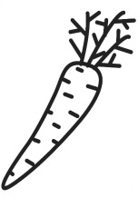

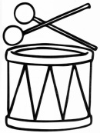
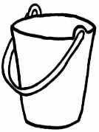
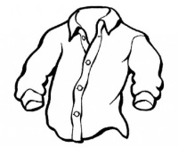

- Игра «Белое-черное».
Цель: Дифференциация звуков Л-Р

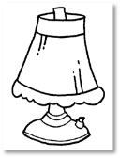
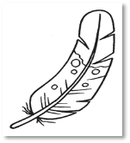
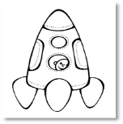
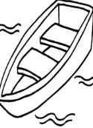
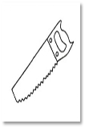

белое Л | красное
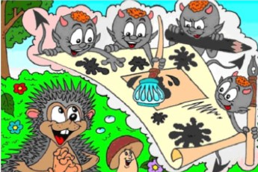
- Игра «Повтори – не ошибись»
Цель: Автоматизация звука Ч в связной речи
- Скороговорка ( звук Ч – цвет черный)
Четыре черненьких чумазеньких чертенка
Чертили черными чернилами чертеж

Автоматизация звука в связной речи, например:

Белый снег, белый мел,
Белый заяц тоже бел.
А вот белка не бела,
Белой даже не была.
2. Развитие фонематического слуха
- Игра «Бывает – не бывает».
Цель: Развитие фонематического слуха
Если услышите то, что бывает в жизни-хлопните, если – нет пропускаете: синий помидор, красное яблоко, зеленая тарелка, красный банан, черная сковорода, коричневый медведь, розовый жираф, красная девица, зеленая вода, белая бабочка, красный снег, белый уголь.

3. Развитие лексико-грамматического строя речи
- Игра «Хвастунишки»
Цель: согласование существительного и прилагательного в роде, числе, падеже, использование уменьшительно- ласкательные формы прилагательного.
Красный, синий, зеленый, коричневый, желтый, черный, голубой
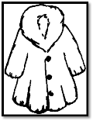  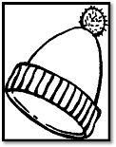  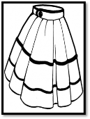  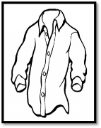 |   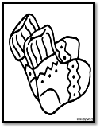  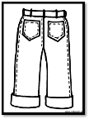  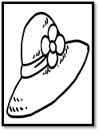

- Игра «Черное-белое»
Цель: Активизация слов – антонимов в речи
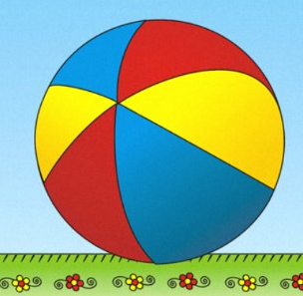

больной  грязный  плохой  злой | здоровый  чистый  хороший  добрый
Кидается мячик или прыгают с белого на черное.
Логопед кидает мячик, стоит на белом, а дети на черном.

- Игра «Один цвет».
Цель: согласование существительного и прилагательного в роде, числе, падеже.
Дети называют те предметы, которые бывают только белым цветом, желтым цветом, черным цветом, зеленым цветом, синим цветом и т. д.

- Игра «Он, она, оно, они» - (Голубая страна, Розовая страна, Красная страна…)
Цель: активизация в речи существительных, отвечающих на вопросы – кто? что?; согласование существительных с прилагательными в роде.
В Голубой стране все голубое. Логопед называет слово, а дети добавляют слово «голубой», «голубая», «голубое», «голубые». Логопед называет следующие слова: небо, вода, облака, бабочка, колокольчик, озеро, глина, ручей, камни, птицы, жук.
4. Развитие связной речи
- Игра «Путешествие в Цветную страну» - (Красную страну, Зеленую страну, Желтую страну…)
Цель: Учить составлять фразы и простые предложения
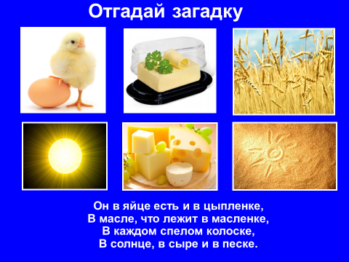
- Я живу в Голубой стране. В Голубой стране у меня есть голубой дом Голубая собака охраняет голубой дом...
- Отгадай загадку
Он в яйце есть и в цыпленке,
В масле, что лежит в масленке,
В каждом спелом колоске,
В солнце, в сыре и в песке.
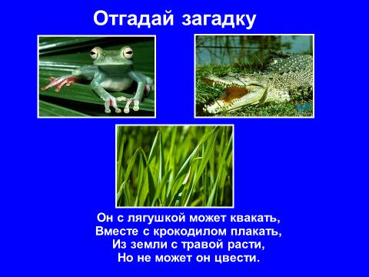
Он с лягушкой может квакать,
Вместе с крокодилом плакать,
Из земли с травой расти,
Но не может он цвести.

- Фрагмент занятия по развитию связной речи «Краски Весны»
Весна пришла!!!
-Природа весной не просто проснулась.
Она обрела новые краски, оттенки.
- Мы привыкли видеть мир разноцветным, веселым.
- Посмотрите на эту картину.
Мы только что сказали, что весна разноцветная, веселая…
А художник почему – то нашу картину не раскрасил.
Но это не беда.
У нас есть большая коробка с волшебными карандашами.
« Видеть мир привыкли люди-
Белым, желтым, синим, красным…
Пусть же все вокруг нас будет
Удивительным и разным!!!»
- Какого цвета на самом деле эти предметы?
( дети поочередно выходят, выбирают КАРАНДАШИ, касаются ими картины и говорят…):
* - облака белые * - травка зеленая
* - солнце желтое * - сережка красные
* - проталинки черные * - сосульки прозрачные, бесцветные.
- А теперь на минуту закройте глаза, попытайтесь представить картину такой, какой ее только что хотели раскрасить.
«Ты, волшебный карандаш
Солнца друг, помощник наш.
Ты приходишь к нам из сказки,
Оживи в картине краски!!».
(Заменяю на картину в цвете).
- Вы хотели увидеть картину такой?
Спасибо нашим волшебным карандашам!!
- Чем можно рисовать еще? (красками, мелками, фломастерами…)
5. Обучение грамоте
- Игра «Учусь читать»
Цель: обучение сознательному чтению

- Игра « Найди первую букву»
Цель: обучение звуков-буквенному анализу

Таким образом, используя технологию цветотерапии в работе со старшими дошкольниками, имеющими речевые нарушения, можно добиться положительной динамики в речевом развитии детей. На фоне комплексной логопедической помощи здоровьесберегающие технологии оптимизируют процесс коррекции речи и способствуют оздоровлению всего организма ребенка. В результате ребенок расширяет границы общения с миром, становится более внимательным, терпеливым и радостным, улучшается психологический микроклимат в детском коллективе.

Литература
1. Акименко, В.М. Развивающие технологии в логопедии [Текст]: учебное пособие / В.М. Акименко. – Ростов на Дону: Феникс, 2011. – 111с.
2. Крупенчук, О.И. Научите меня говорить правильно! Пособие по логопедии для детей и родителей [Текст]: учебное пособие / О.И. Крепенчук. – СПб.: Литра, 2001. – 208 с.
3. Мазин, И.А. 500 скороговорок, пословиц, поговорок для детей [Текст] : учебное пособие / И.А. Мазин. – М.: Сфера, 2008. – 96 с.
4. Нищева, Н.В. Разноцветные сказки: Учебно-методическое пособие- конспект [Текст]: учебное пособие / Н.В. Нищева. – СПб.: Детство-Пресс, 2004. – 48 с.
5. Погосова, Н.М. Цветовой игротренинг [Текст]: учебное пособие / Н.М. Погосова. – СПб.: Речь, 2005. – 152 с.
6. Полиженко, Е.А. Волшебный мир звуков и слов [Текст]: учебное пособие / Е.А. Мазин. – М.: Владос, 2003. – 216 с.
7. Серов, Н.В. Лечение цветом. Мода и гармония [Текст]: учебное пособие / Н.В. Серов. – СПб.: ЛИСС, 1998. – 47 с.
8. Суси, И.Л. Игровые приемы для развития навыков словоизменения и словообразования у дошкольников [Текст]: учебное пособие / И.Л. Суси, О.Л. Фиски // Логопед. – 2012. - №5. – С.39 – 48.
9. Чупаха, И.В. Здоровьесберегающие технологии в образовательно-воспитательном процессе [Текст]: учебное пособие / И.В. Чупаха, Е.З. Пужаева. – М.: Народное образование, 2008. – 58 с.

